MALI GLOBOVCI - NAŠA PRVA MEĐUŽUPANIJSKA SMOTRA GLOBE ŠKOLA ( NAŠICE, 11.3.2013. )

Ove godine je naša škola sudjelovala na međužupanijskoj smotri GLOBE škola. Bili smo jedini predstavnici naše županije.

Našu školu su predstavile:
- Dunja Šikić, 4.b
- Lejla Muhović, 5.a
- Berina Šahinović, 5.a
- i učiteljice: Jasminka Hot, Senka Klišanić i Mirjana Franić-Mehičić
Na smotri smo prezentirali naše aktivnosti od 1.2.2012. do ožujka ove godine.

Radnim danima smo:
- pratili minimalnu, maksimalnu i trenutnu temeperaturu zraka
- mjerili količinu kišnice
- mjerili visinu snijega
- pratili količinu naoblake i vrste oblaka
- pratili tragove aviona

Ove godine smo imali i dodatnih aktivnosti:
- obilježili Dan šuma i Dan planeta Zemlje
- organizirali akciju prikupljanja starog papira
- organizirali akciju prikupljanja plastičnih boca
- brinuli se o maloj barskoj kornjači
- pokrenuli projekt „Utjecaj suše na staništa divljih pataka“

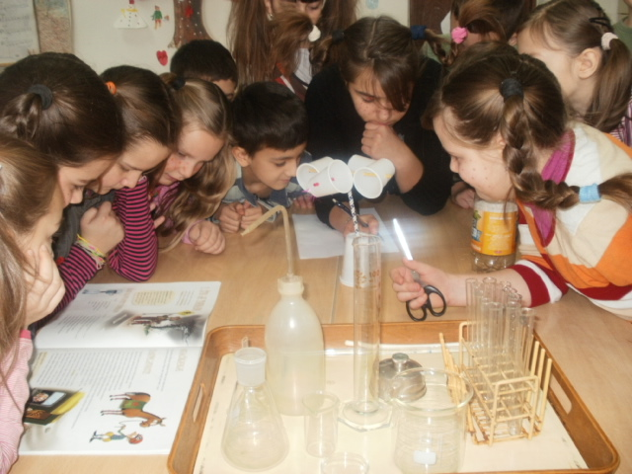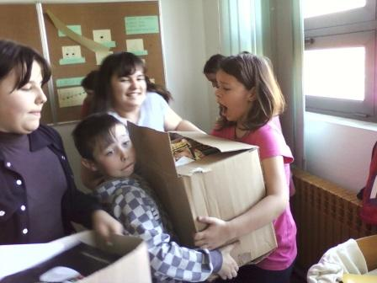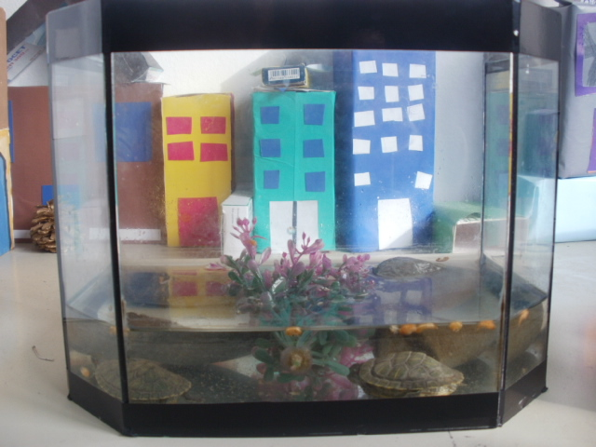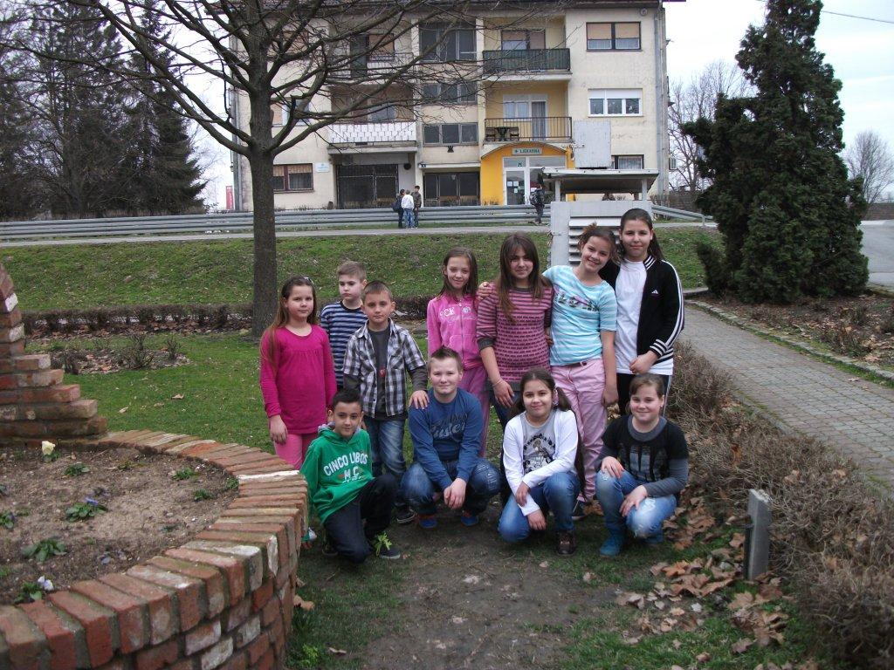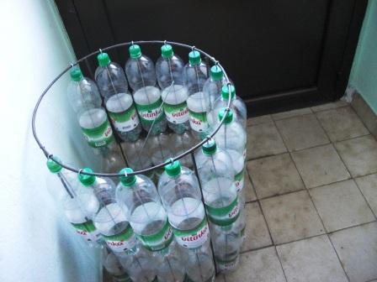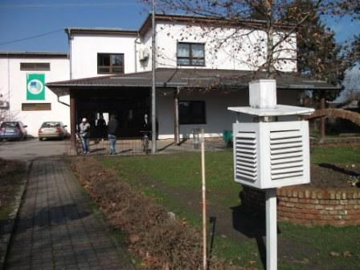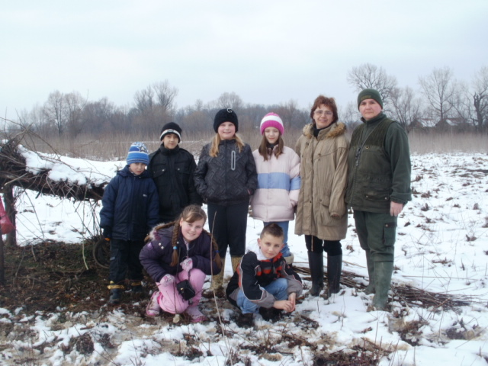
OŠ „ANTUN I STJEPAN RADIĆ“ – GUNJA

